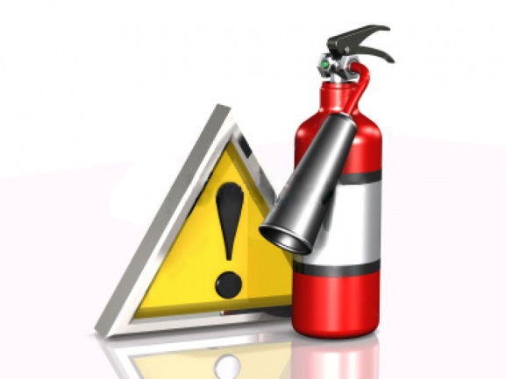
ПАМЯТКА ПО ПРОФИЛАКТИКЕ ПОЖАРОВ
ДЛЯ СОБСТВЕННИКОВ И АРЕНДАТОРОВ ЖИЛЫХ ПОМЕЩЕНИЙ

Основные правила использования бытовых газовых приборов.

1. Перед включением всех газовых приборов необходимо проветривать помещение и на все время работы обеспечить приток свежего воздуха в помещение.
2. Перед включением газовой плиты или горелки нужно сначала зажечь спичку, затем поднести огонь к конфорке и только после этого можно открывать кран на газовом приборе.
3. Не оставляйте работающие газовые приборы без внимания и следите, чтобы пламя конфорки не погасло.
4. Следите за исправностью дымоходов и вентиляционных каналов – проверять тягу до и после включения газового оборудования с отводом продуктов сгорания в дымоход, а также периодически во время его работы. Запрещается затыкать вентиляционные отверстия.
5. В обязательном порядке регулярно проверяйте исправность газового оборудования. Для этого необходимо заключить договор со специализированной организацией на проверку технического состояния газового оборудования и его обслуживание.

При пользовании в быту газовыми приборами следует выполнять следующие меры безопасности:

- Постоянно проверяйте тягу, держите вентиляционные отверстия в помещениях, где установлено газовое оборудование, открытыми. Горящий газ сжигает кислород, поэтому необходимо, чтобы в помещении обеспечивалась постоянная вентиляция.
- Не используйте газовые плиты для отопления помещений.
- По окончании пользования газом закройте краны на газовых приборах, вентили перед ними, а при пользовании баллонами – и вентили баллонов.
- Не привязывайте веревки для сушки белья к газовым трубам (этим нарушается плотность резьбовых соединений, может возникнуть утечка газа и, как следствие, взрыв). Не следует сушить белье над зажженной плитой.
- Уходя из квартиры, перекрывайте газ на трубе газопровода или закрутите вентиль на газовом баллоне.
- Не допускайте к пользованию газовыми приборами детей дошкольного возраста и лиц, не знающих правил их безопасного использования.
- Содержите газовые плиты в чистоте, не допускайте засоров форсунок газовых конфорок.

При использовании газового оборудования категорически запрещается:

- Пользоваться неисправными газовыми приборами, а также газовым оборудованием, не прошедшим технического обслуживания в установленном порядке.
- Оставлять газовое оборудование включенными без присмотра, за исключением оборудования, которое должно находиться в круглосуточном режиме работы в соответствии с технической документацией.
- Устанавливать (размещать) мебель и другие горючие предметы и материалы на расстоянии менее 0,2 метра от бытовых газовых плит, встраиваемых бытовых приборов по горизонтали (за исключением бытовых газовых плит, встраиваемых газовых приборов, устанавливаемых в соответствии с технической документацией изготовителя) и менее 0,7 метра по вертикали (при нависании указанных предметов и материалов над газовыми приборами).
- Самостоятельно переустанавливать и ремонтировать газовые приборы, баллоны, арматуру.
- Сгибать и скручивать газовые шланги, допускать повреждение наружного слоя шлангов (порезы, трещины, изломы).
- Располагать вблизи работающей плиты легковоспламеняющиеся материалы и жидкости.
- Использовать для сна и отдыха помещения, где установлены газовые приборы, выполнять перепланировку помещений, где установлено газовое оборудование (объединение жилых комнат и помещений кухни).
- Использовать для подсоединения газовых приборов, газового оборудования не предназначенными для этих целей шлангами, рукавами.

Способы обнаружения утечки газа:

1. С помощью бытовых газоанализаторов, которые устанавливаются в одном помещении с газовым прибором.
2. На глаз: в местах соединения шлангов, кранов наносится мыльный раствор, в местах появления мыльных пузырьков имеются утечки газа.
3. На слух: в случае сильной утечки газ вырывается со свистом.
4. По запаху: характерный запах, который выделяет газ, становится сильнее вблизи места утечки.
Не следует искать место утечки газа с помощью открытого пламени.
При обнаружении утечки газа, следует прекратить подачу газа, если это возможно, хорошо проветрить помещение.
Строго запрещено при утечке газа включать и выключать электроприборы (стационарные и переносные, в том числе с аккумуляторным питанием).
Это может вызвать образование искры или огня в загазованном помещении. Обязательно вызовите газовую службу.

Правила пользования индивидуальными газовыми баллонами.

- Баллон с газом должен устанавливаться на расстоянии не менее 1 метра от отопительных приборов, не менее 5 метров – до открытого источника огня. Газовые баллоны большой емкости должны храниться в специальных вентилируемых запирающихся шкафах с внешней стороны дома. Также хранение баллонов с внешней стороны дома предусмотрено в случае невозможности установки их в одном помещении с газовой плитой. Указанные шкафы должны иметь предупредительную надпись: «Огнеопасно. Газ».
- Установка и хранение баллонов обязательно производится в вертикальном положении.
- Во время замены газовых баллонов запрещается пользоваться открытым огнем, курить, включать и выключать электроприборы.
- Запрещается устанавливать неисправные баллоны, а также использовать газовые баллоны с повреждениями корпуса, следами ржавчины
и неисправными вентилями.
- Проводить освидетельствование газовых баллонов необходимо
раз в 5 лет.
- Не допускаются резкие перепады температуры при замерзании газового баллона. Также запрещено отогревать газовые баллоны с помощью открытого огня.

